2 0 2 5 06 05| 中 三 班

Daily life
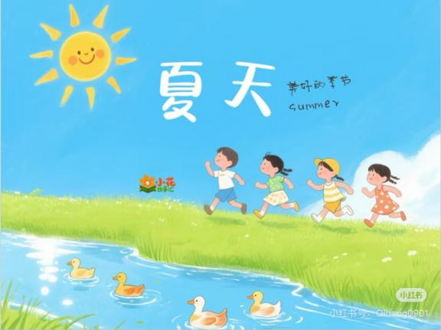

阶段课程：热闹的夏天
关键活动：我眼中的夏天 夏天的雷雨 天热了怎么办 暑期安全
「 来园情况 」
今日星期四，本班共有22人，22人来园，全勤。
今日餐点：
◎早点：鲜牛奶、多样饼干、坚果拼盘。
◎午餐：花式炒饭、山药老鹅煲。
◎午点：青菜香菇肉丝面。
「 日 常 生 活 观 察 」
序号 | 姓名 | 自主签到 | 集体活动 | 午饭情况 | 午睡情况 | 午点情况 | 大便情况
1 | 杨奕 | ☆ | ☆ | ☆ | ☆ | ☆
2 | 邹枔安 | ☆ | ☆ | ☆ | ☆ | ☆
3 | 谈嘉洛 | ☆ | ☆ | ☆ | ☆ | ☆
4 | 穆紫琪 | ☆ | ☆ | ☆ | ☆ | ☆
5 | 孔奕昕 | ☆ | ☆ | ☆ | ☆ | ☆
6 | 郭宸希 | ☆ | ☆ | ☆ | ☆ | ☆
7 | 奚子甯 | ☆ | ☆ | ☆ | ☆ | ☆
8 | 吴 优 | ☆ | ☆ | ☆ | ☆ | ☆
9 | 郑袁一 | ☆ | ☆ | ☆ | ☆ | ☆
10 | 刘宸硕 | ☆ | ☆ | ☆ | ☆ | ☆
11 | 黄赫然 | ☆ | ☆ | ☆ | ☆ | ☆
12 | 高嘉豪 | ☆ | ☆ | ☆ | ☆ | ☆
13 | 袁宇恩 | ☆ | ☆ | ☆ | ☆ | ☆
14 | 李锦熙 | ☆ | ☆ | ☆ | ☆ | ☆
15 | 范景铭 | ☆ | ☆ | ☆ | ☆ | ☆
16 | 王元熙 | ☆ | ☆ | ☆ | ☆ | ☆
17 | 张慕礼 | ☆ | ☆ | ☆ | ☆ | ☆
18 | 滕梓皓 | ☆ | ☆ | ☆ | ☆ | ☆
19 | 晁嘉佐 | ☆ | ☆ | ☆ | ☆ | ☆
20 | 邵芃宇 | ☆ | ☆ | ☆ | ☆ | ☆
21 | 李显一 | ☆ | ☆ | ☆ | ☆ | ☆
22 | 包栩哲 | ☆ | ☆ | ☆ | ☆ | ☆
自主签到：能找到自己的姓名学号，自主搭建木头积木☆
集体活动：能够中集体活动中认真倾听，积极举手发言。☆
午餐情况：能够独立把饭菜吃完☆
午睡情况：能够在13:00前入睡☆
午点情况：能够独立把午点吃完☆

「 区域游戏 」
区域游戏开始了，小朋友们自主选择区域游戏，一起来看看他们都玩了些什么吧！
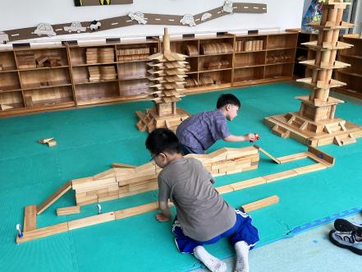
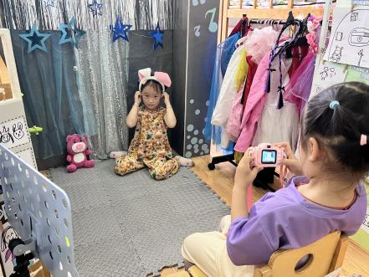
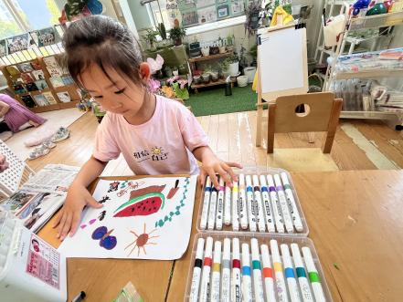

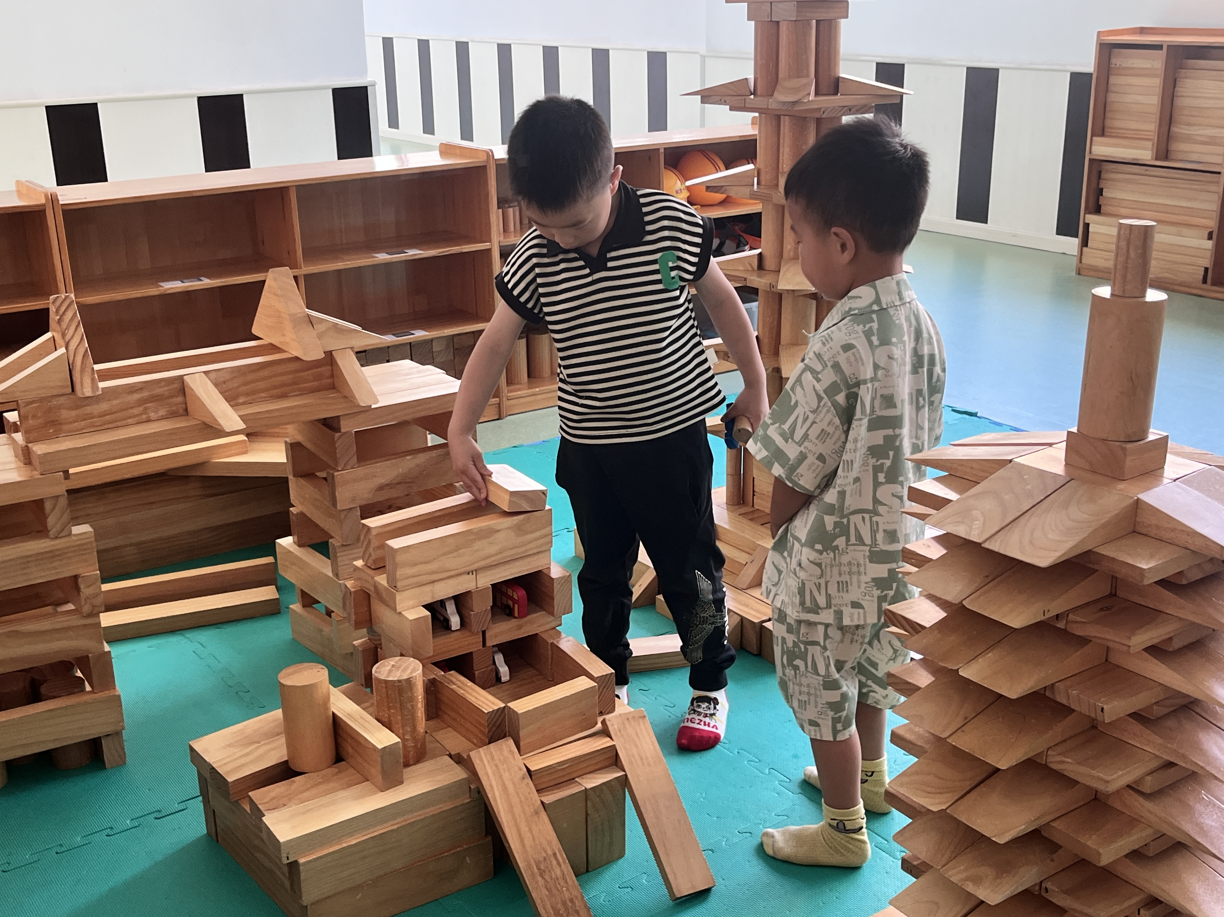
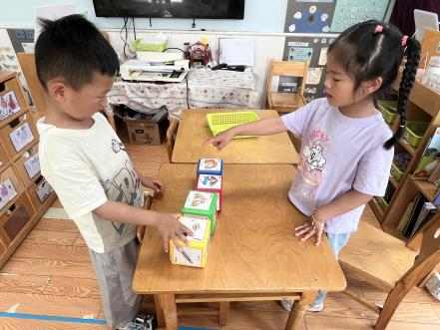
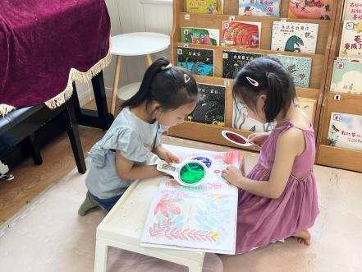

「户外游戏篇」
今天周四，我们不混班，孩子们来到中操场的综合区游戏。
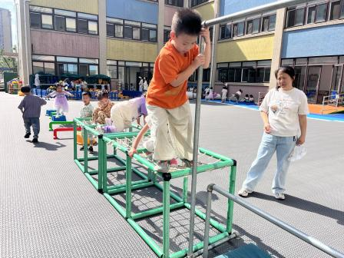
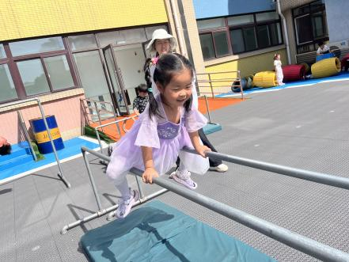
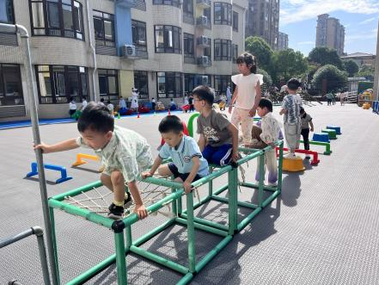

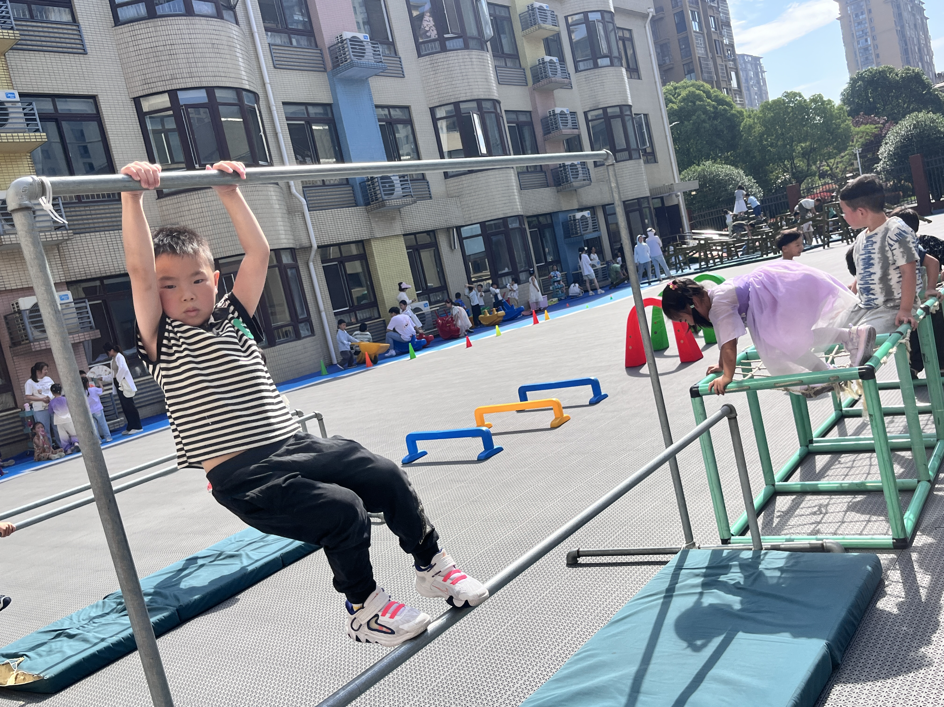
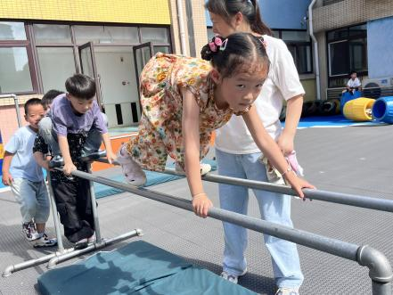
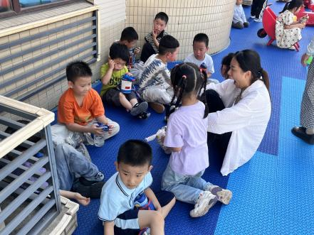

「学习篇-手工：我喜欢的灯」
台灯、花式灯，这就是我们今天孩子们的收获！他们有的两个人合作，有的三个人合作，还有的自己独立制作，每个人都非常认真的创作！一起来看看吧！
